许智峯去丹麦“告洋状”？

梁文新 [有理儿有面](javascript:void(0);)

**有理儿有面**

微信号 youli-youmian

功能介绍 你说是不是

2020-12-03[原文](https://mp.weixin.qq.com/s?__biz=Mzg3MjEyMTYyNg==&mid=2247518436&idx=2&sn=cf24d317107e633b68e0abd9c8d8c2e1&chksm=cef6dc91f9815587776e2d4443f661faca51bc3d01579f6a692bfd73d21467b09a4bea3b5f77&scene=27#wechat_redirect&cpage=54) 发表于

收录于合集





**全文共894字，图片1张，预计阅读时间为3分钟。**

**本文作者：香港前报章港闻版编辑  梁文新**



▼

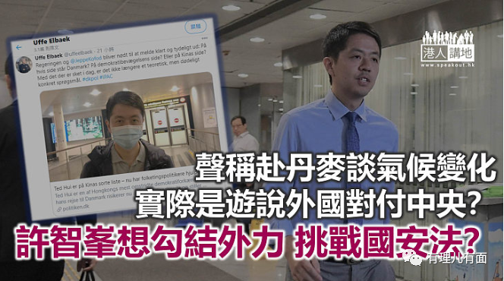

日前网上传出“有案在身”仍在保释的民主党许智峯竟现身丹麦机场，事件随即引发网民热议。事后许智峯向传媒解画，声称行程属公务外访并已获法庭批准，将与外国官员“交流环境政策同气候转变”意见，以及拜访当地国会议员、学者等。问题来了，许智峯赴洋交流环保议题？相信不止笔者，大家都会感到奇怪吧！果不其然，其后丹麦国会议员Uffe Elbaek就承认，是虚构有关气候变化的访问行程，许智峯实际上是要会见当地官员及政客，要求执政党重新考虑对华策略。若事件属实，许智峯岂不是欺骗法庭？加上赴洋唱衰中央政府是否已有违反港区国安法的罪嫌？

**丹麦传媒“踢爆”许智峯**

许智峯虽然坚称到丹麦是谈“气候变化”，但丹麦传媒Politiken就来个“大踢爆”，指当地有国会议员及民间组织安排虚构（fictitious）会面行程制造烟幕，让许智峯“避开本港警方控制”；报道又引述许智峯说，他计划在丹麦期间，与当地国会外交事务委员会成员、丹麦前首相兼北约前秘书长会面，向他们讲述中国如何“剥夺”香港各种自由，要求对方采取行动协助香港，甚至提到许智峯已准备好返港后可能面对的后果。到底许智峯此行有何目的，相信他自己心知肚明，如果是“清白之身”，为何至今仍未驳斥有关报道？

**许智峯或有违国安法？**

笔者在想，假设报道内容属实，足见许智峯是处心积虑，与外国势力共同筹划这次行程。许智峯因为有案在身，离港前须向法庭申请，并要向警方提供行程表，警方亦证实他是以出席气候会议申请离港，如果许智峯捏造外访目的及行程细节，是否已有伪造文书之嫌？欺骗法官及警方，是否已触犯其他刑事罪行？进一步说，许智峯受外国势力协助，到丹麦唱衰自己国家，促请对方打压中国，随时已违反港区国安法中，勾结外国势力危害国家安全等罪。许智峯有相当的罪嫌，而且条条皆是严重罪行，他可真有心理准备承担责任？

如果笔者无记错，许智峯已有三案、九罪在身，以此情形，他在心态上是否“已豁出去”，无惧再被捕、被起诉？笔者实在不得而知。但可以肯定的是，许智峯身负多案，绝对有弃保潜逃的风险，既然他如今已辞任立法会议员，理应再无公务外访的必要，将来法庭可会考虑收紧其保释条件，甚至扣起其旅游护照？示于他会否如期于本周五回港？相信大家要擦亮眼睛了。





**关注公众号：**

**有理儿有面**

**理   性｜   揭   秘｜   探   讨**







### 精选留言

用户设置不下载评论